Démocraties et expériences totalitaires ( 1919- 1939 )
Problématique : Pourquoi et comment des régimes totalitaires s’affirment- ils en Allemagne, Russie face aux démocraties qui s’affaiblissent comme en France ?

C1.2 : Situer et replacer un événement dans son contexte
C2.1 : Situer des lieux et des espaces à replacer dans leurs contextes
C5.2 : Extraire des informations pour donner du sens
C6.4 : Analyser un graphique

INTRODUCTION : Reconstruction européenne et les crises de l’entre-deux guerres

A ) Une paix et une reconstruction difficiles après la guerre
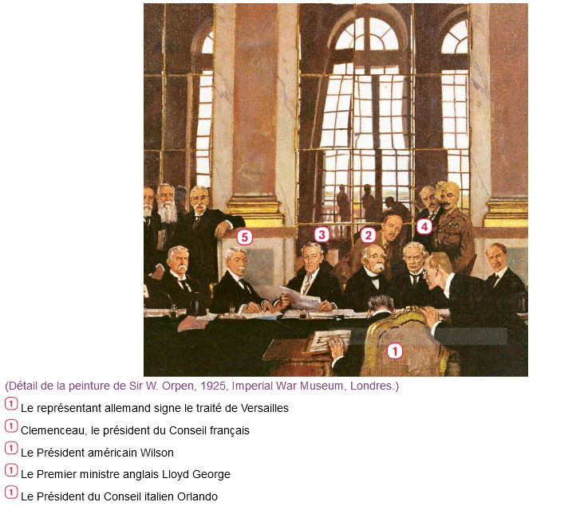
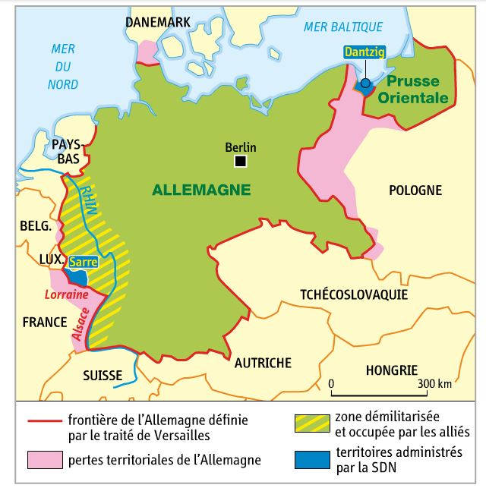

1
2
3
4
5

La signature du traité de Versailles ( 28 juin 1919 )
L’Allemagne au lendemain du traité de Versailles
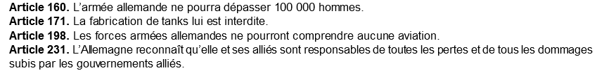

Questions :
1 ) Qui sont les signataires du traité de Versailles ?
2 ) Quelles sont les conséquences territoriales de ce traité pour l’Allemagne ?
3 ) Pourquoi ce traité limite-t-il la puissance militaire de l’Allemagne ?
4 ) Comment les Allemands considèrent-ils ce traité ?

Quelques extraits du traité de Versailles
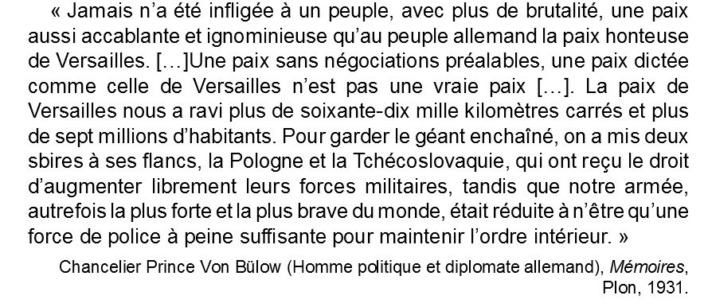

*

L’Allemagne humiliée
B ) Une Europe touchée par la crise dans les années 1930
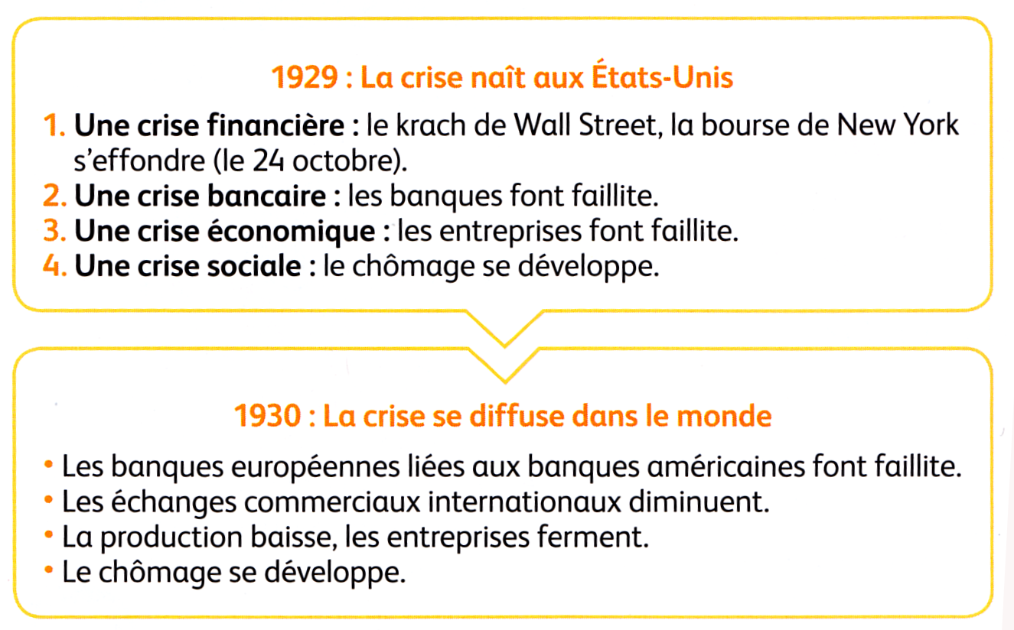
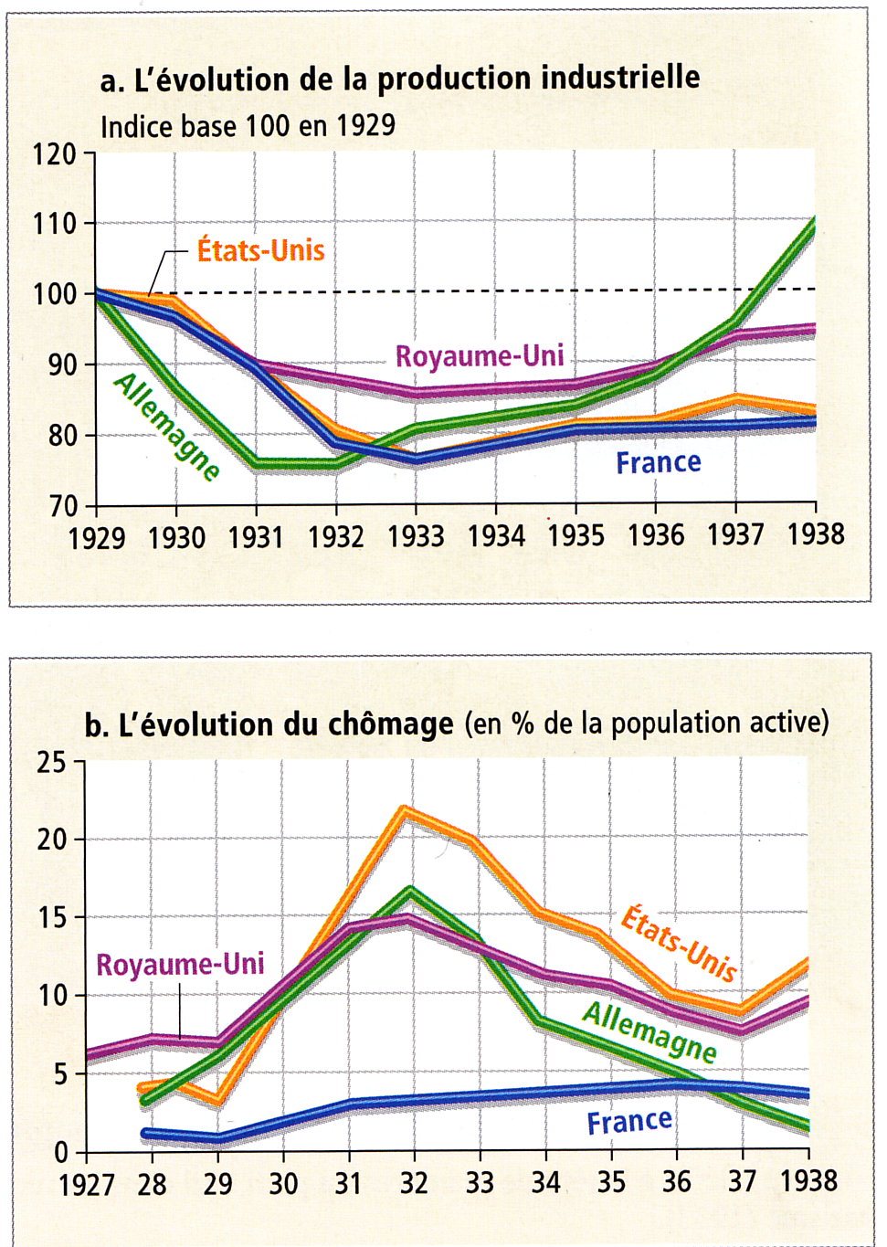

Une crise économique mondiale
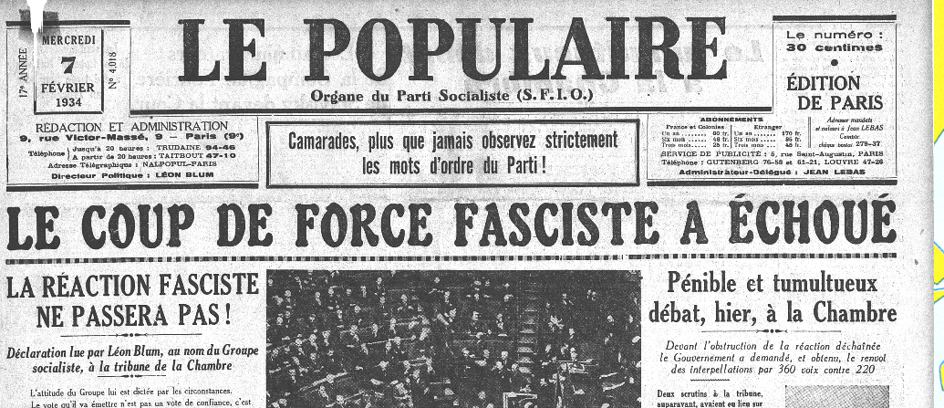

Les effets de la crise

L’émeute du 6 février 1934 dont le but était de renverser la République en France fait la une du journal « Le Populaire »
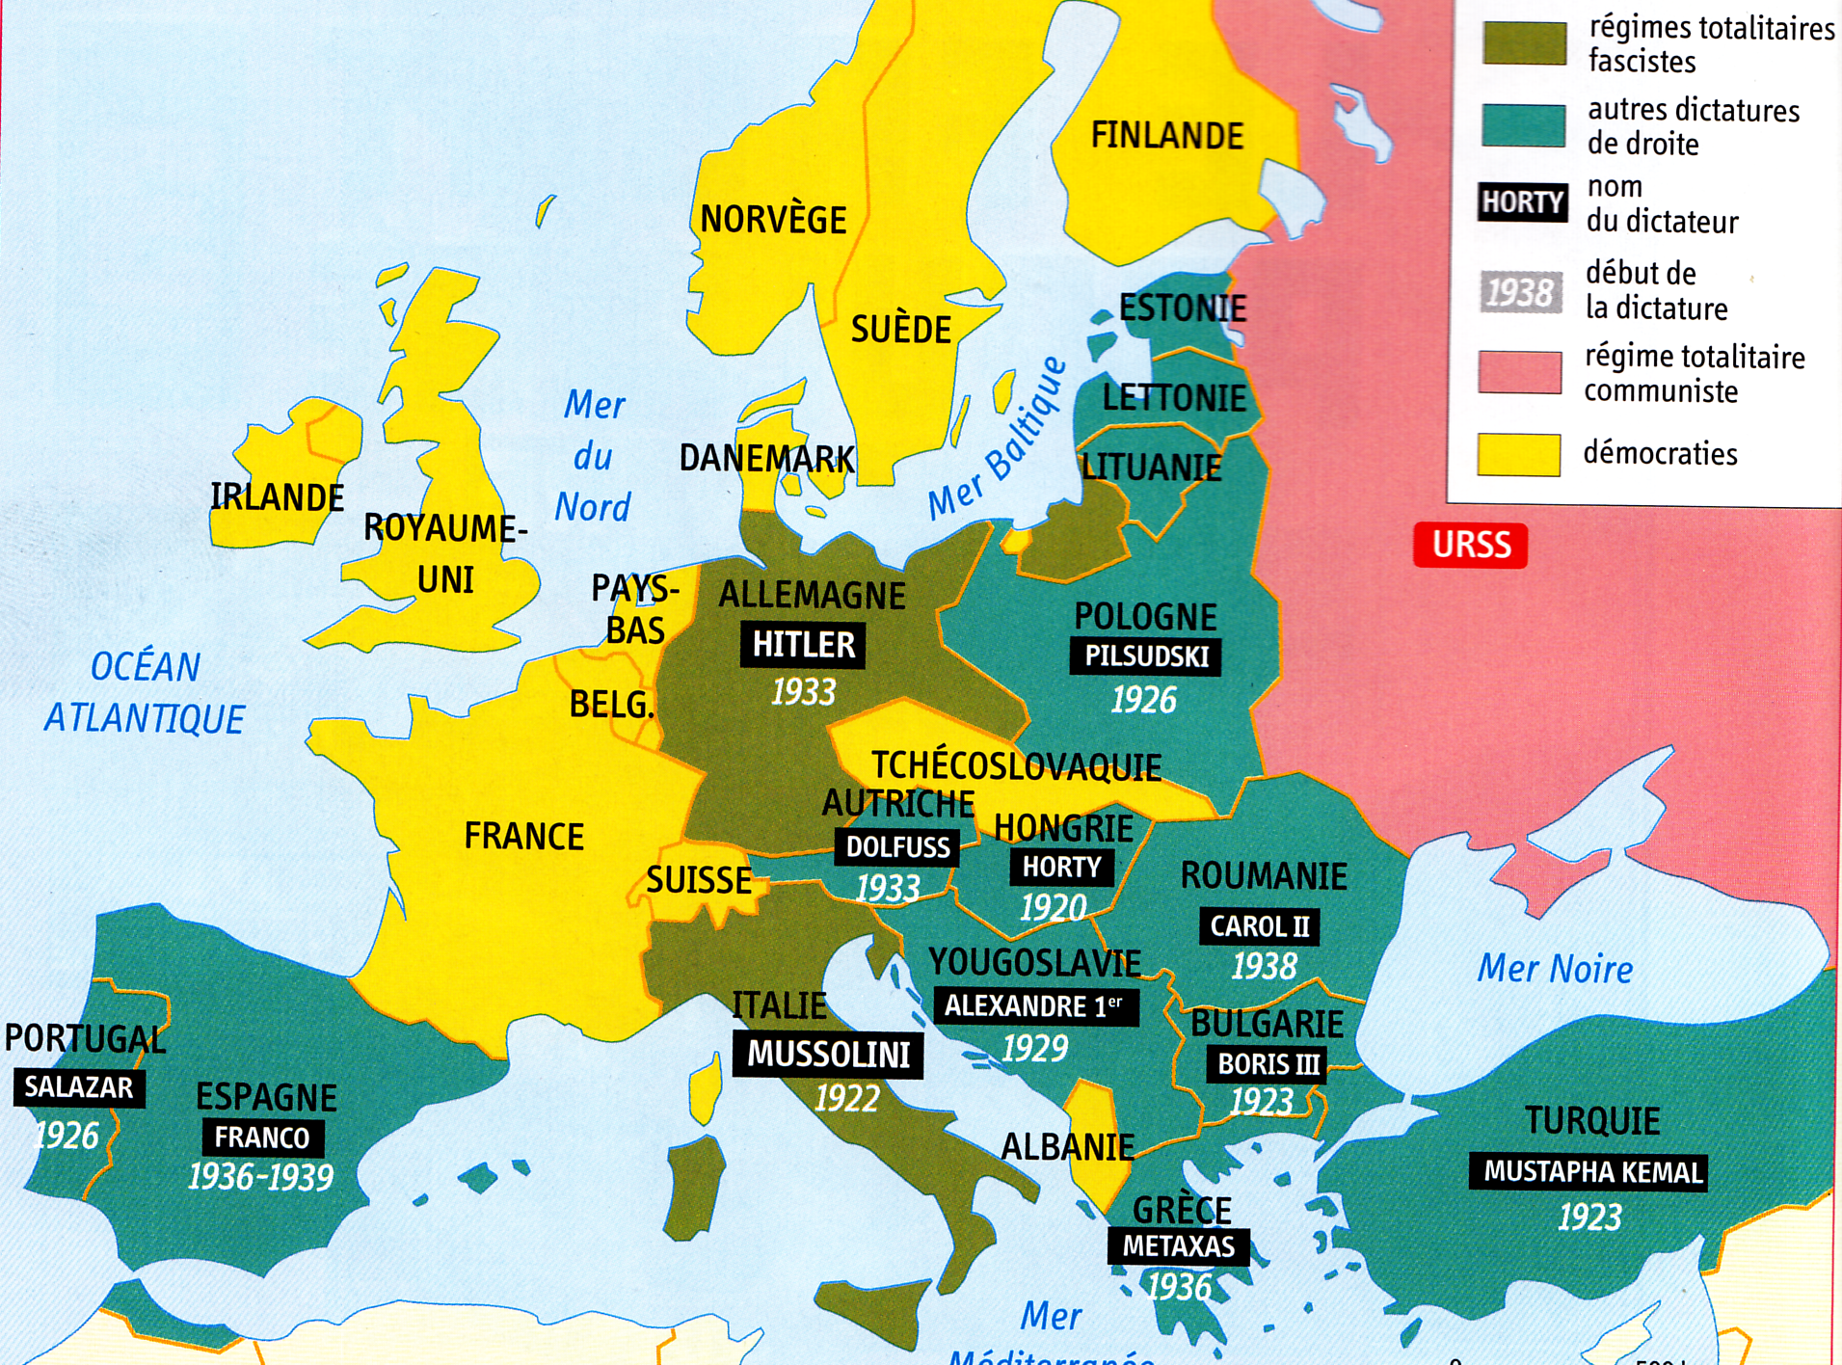
Définitions :
Régime totalitaire : Régime politique dans lequel l’Etat impose une idéologie officielle et veut tout contrôler et soumettre la population par tous les moyens (Répression, Propagande, embrigadements… )
Fascisme : Un régime fondé sur la dictature du parti unique, le culte du chef, l’esprit guerrier et l’exaltation de la nation.
Dictature : Un régime politique dans lequel un homme ou un parti exerce le pouvoir sans contrôle

Dictature et Régimes totalitaires dans les années 1930

Questions :
1 ) Où la crise nait-elle ? Quelles sont les conséquences économiques et sociales pour la France et l’Allemagne ?
2 ) En pleine crise économique, qu’ont tenté de faire les mouvements d’extrême droite en France le 6 février 1934 ?
3 ) Que peut-on dire de l’évolution des régimes politiques en Europe entre les années 1920 et 1938 ?
4 ) Quel type de régime politique s’installe en Allemagne en 1933 ? Qui est à sa tête ?

Faire rédiger une petite synthèse bilan sur le cahier en utilisant les réponses aux questions en l’organisant en deux sous paragraphes ou la proposer sur le net en support.
Corrigé :
La défaite de 1918, l’humiliation du Traité de Versailles imposé par les vainqueurs et la crise économique venue des Etats-Unis plongent l’Allemagne dans le chaos : faillites d’entreprises, chômage important et misère sociale….et installe progressivement un régime totalitaire avec à sa tête Hitler en 1933. Partout en Europe, de nombreux pays basculent dans le totalitarisme ou la dictature.
La France, pays démocratique, n’est pas épargnée par cette crise économique qui l’a touche plus tardivement en 1931. L’installation d’un régime totalitaire en Allemagne commence à séduire les mouvements d’extrême droite française qui tentent de renverser la République sans succès. La démocratie se défend mais elle est nettement fragilisée.

La séquence doit durer 1 H avec correction de toutes les questions.

La petite synthèse peut se faire à la maison ou peut être donnée sur le site.

